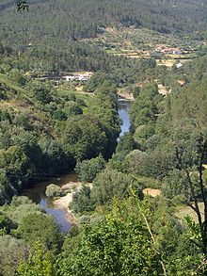**Alva (rivier)**

* De Alva is een rivier in [Portugal](http://nl.wikipedia.org/wiki/Portugal).
* De rivier ontspringt in de [Serra da Estrela](http://nl.wikipedia.org/wiki/Serra_da_Estrela) en mondt na ongeveer 100 kilometer uit in de [Mondego](http://nl.wikipedia.org/wiki/Mondego) bij Porto de Raiva (gemeente [Penacova](http://nl.wikipedia.org/wiki/Penacova)).
* De rivier loopt achtereenvolgens over het grondgebied van de gemeenten [Manteigas](http://nl.wikipedia.org/wiki/Manteigas), [Seia](http://nl.wikipedia.org/wiki/Seia), [Oliveira do Hospital](http://nl.wikipedia.org/wiki/Oliveira_do_Hospital), [Arganil](http://nl.wikipedia.org/wiki/Arganil) en [Penacova](http://nl.wikipedia.org/wiki/Penacova).